**COLEGIUL NAȚIONAL CAROL I**

***PROFIL*** **REAL**

***SPECIALIZARE* MATEMATICĂ-INFORMATICĂ**

***LUCRARE DE ATESTAT***

**Metode de sortare**

***ELEV*** **Tudosie Marius-Razvan**

**Clasa a XII-a B**

***PROFESOR ÎNDRUMĂTOR*** **Laura Coravu**

**CRAIOVA 2023**

**CUPRINS**

1. **Introducere ……………………………………………...pag.1**
2. **HTML- Prezentare generală…………………………....pag.2**
3. **Conținutul proiectului…………………………………..pag.5**
4. **Cerințe hardware………………………………………..pag.23**
5. **Bibliografie………………………………………………pag.23**

**1. INTRODUCERE**

Tema lucrării este “*Metode de sortare*”, lucrarea prezentând informații despre algoritmii de sortare cunoscuți, de la clasificarea lor până la o vizualizare grafică care arată cum funcționează.

Site-ul a fost creat cu ajutorul limbajului HTML (Hypertext Markup Language), folosind elemente de CSS (Cascading Style Sheets) pentru stilizarea componentelor aplicației dar si cu ajutorul scripturilor JavaScript pentru vizualizarea grafică.

Cascading Style Sheets se folosește pentru a personaliza tag-urile HTML. Limbajul HTML marchează elementele unei pagini pentru a fi ușor de prezentat pe un calculator.

Folosind CSS-ul putem stiliza elementele paginii, adăugând complexitate. Adesea este folosit pentru a adăuga culoare, mărime sau fontul textului. De asemenea, putem crea un layout (un suport pentru elementele HTML), personalizat, adăugând margine, culoare sau imagine de fundal și multe altele.

Limbajul *JavaScript* este un limbaj de programare ce are rolul de a adăuga flexibilitate structurii HTML+CSS, sau pagina web poate fi stilizată cu diferite efecte si animații.

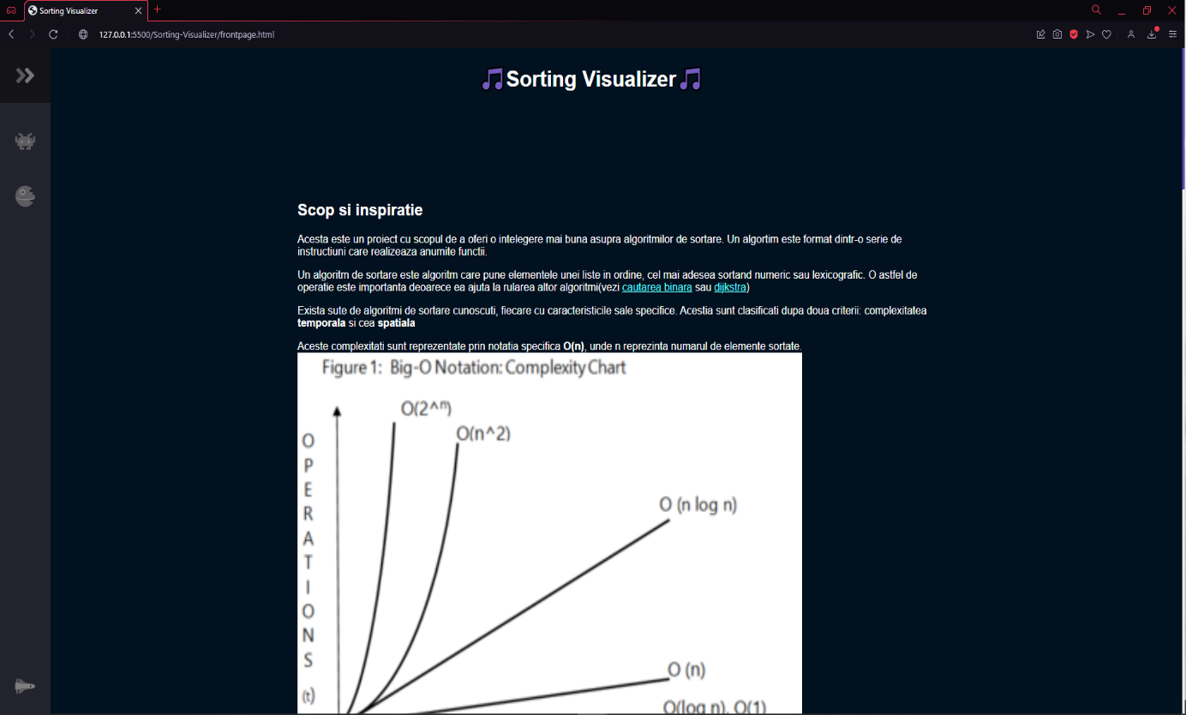

1. **HTML – PREZENTARE GENERALĂ Ce este HTML?**

**HTML** (Hypertext Markup Language) este un limbaj de marcare utilizat pentru crearea paginilor WEB, ce pot fi afișate într-un browser (navigator). Scopul **HTML** este acela de a prezenta informații ușor de identificat(paragrafe, tabele, imagini), nu neaparat descrierea semanticii documentului.

**Hipertext-ul** este un text obișnuit, înzestrat cu caracteristici externe:

formatarea, imaginile, multimedia și hiperlegăturile.

**Marcarea** este procesul prin care un text obișnuit este îmbogățit cu simboluri, fiecare simbol reprezintă o comandă către browser pentru reprezentarea textului.

**HTML** este o formă de marcare orientată către prezentarea documentelor text pe o singură pagină, utilizând un software de redare specializat, numit agent utilizator **HTML**, cel mai bun exemplu de astfel de software fiind browserul web. **HTML** furnizează mijloace prin care conținutul unui document poate fi adnotat cu diverse tipuri de metadate și indicații de redare. Indicațiile de redare pot varia de la decorațiuni minore ale textului, cum ar fi scrierea boldată a unui cuvânt, până la scripturi sofisticate, hărți de

imagini și formulare(de obicei scrise cu ***JavaScript***). Metadata include informații despre titlul și autorul documentului, informații despre cum este împărțit documentul, paragrafe, secțiuni***. Hypertext Markup Language*** reprezintă limbajul care stă la baza paginilor web. Paginile **HTML** sunt formate din etichete sau tag-uri și au extensia ”.html”. În marea lor majoritate aceste etichete sunt pereche, una de deschidere

*‹eticheta›* și alta de închidere *‹/eticheta›* mai există și cazuri în care nu se închid, atunci se folosește *‹eticheta/›.* Navigatorul web interpretează aceste etichete afișând rezultatul pe ecran. **HTML**-ul este un limbaj care nu face deosebire între litere majuscule și minuscule.

Elementele HTML au multe ranguri. Un element are trei părți: un tag de deschidere, conținutul elementului și tag-ul de închidere.



**HTML** este un limbaj proiectat pentru a putea fi citit și editat utilizând un editor de text simplu. Totuși, scrierea și modificarea paginilor în acest fel solicită cunoștințe solide de HTML și timp de lucru. Editoarele specializate permit ca paginile web să fie tratate asemănător cu documentele Word, prin funcții și instrumente specifice.

Un document HTML întotdeauna va începe și se va termina cu un tag *‹html›* și respectiv *‹/html›*. Aceasta este structura standard a unui HTML.

Dintre editoarele de text cunoscute mai folosit este Visual Studio Code. În interiorul elementului *head* are elementul *title*. Ceea ce este scris la *title* va apărea în linia cea mai de sus a browser-ului (deasupra meniurilor).La *title* se pune un text care are rolul de a descrie conținutul paginii, deoarece este ceea ce este căutat si indexat de portalurile de căutare de pe internet, fiind indicat să nu depășească 70 de caractere.

Ceea ce se adaugă între tag-urile ‹body›, ‹/body› reprezintă conținutul paginii care va fi afișat în browser.

Elementului *body* i se pot adăuga informații care să definească diferite elemente din interiorul său sau chiar atribute ale tag-ului precum culoarea de fundal. Dacă elementul *body* nu este completat cu alte atribute, atunci browser-ul va prezenta culorile standard, de obicei fondul este alb. Pentru a seta culoarea fondului paginii se adaugă in eticheta ‹*body*› atributul *style* și proprietatea *background-color* cu valoarea culorii.

**Ce este CSS?**

Odată cu introducerea HTML 3.2 au fost introduse și atributele de personalizare a tag-urilor precum „*font*”, „*color*” , etc. Fiecare pagină a web- site-ului trebuia luată separat și modificate proprietățile elementelor principale.

Această problemă a fost rezolvată în versiune 4.0 a HTML-ului. Toate atributele de personalizare au fost scoase și salvate într-un fișier extern cu extensia ”.css”.

În felul acesta modificând un singur fișier putem schimba forma în care sunt afișate toate paginile unui web-site. Putem schimba culoarea textului, fontul, mărimea, putem personaliza div-uri, formulare și multe altele

**Ce este JavaScript?**

JavaScript(abreviat JS) este un limbaj de programare apărut in 1995 din dorința de a dinamiza paginile web. Utilizând doar HTML+CSS, pagina web nu se poate modifica in funcție de utilizator, deoarece aceste standarde ajuta doar la formatarea si afișarea paginii. Astfel a fost introdus JS, limbajul de programare fiind util pentru a modifica, îmbunatăți și formata in timp real conținutul paginilor. Acest limbaj a fost popularizat odată cu apariția browserului Mozzila Firefox si standardizat in anul 2009.

Codul compilat si rulat folosind JavaScript poarta numele de script, el fiind introdus in documentul html folosind tagul <script>. Utilizand codul JS, putem cupla anumite elemente HTML pentru a crea feedback pentru utilizator. De exemplu un buton poate fi implementat pentru a aplica vizual un algoritm de sortare sau pentru a crea un meniu de navigație mult mai usor de înțeles.

Un script va fi scris funcțional, bucați de cod rulând in interiorul unei funcții apelate din exterior. Aceste functii sunt notate prin sintaxa *function *nume functie*(*argumente optionale*)*. Funcțiile returnează anumite obiecte prin intermediul cuvântului cheie *return.* Variabilele globale sunt declarate prin cuvântul cheie *var,* in timp ce variabilele locale sunt declarate cu *let*. Aceste variabile nu au anumite valori primitive, ci sunt interpretate de compilator ca fiind obiecte in memorie, astfel că programatorul va trebui sa țină seama de ce se găsește în interiorul variabilei respective(numar, string sau altceva). Un exemplu de program JS arată astfel:

**3. CONȚINUTUL PROIECTULUI**

1. **Pagina principală** este structurată în trei părți reprezentate de titlu, meniu de navigare și pagina cu descrierea teoriei din spatele proiectului.

Această delimitare este făcută prin eticheta ‹main›, si prin eticheta <nav> in felul urmator:

Împărțirea filei pe verticală în două coloane, una ocupand o pozitie fixă din lățimea foii, anume latimea iconitei maxime (70 pixeli), iar a doua ocupand restul paginii, însă având un padding de 5 rem(unitate relativă față de elemental body ) pentru a permite animarea meniului de navigare. Prima coloană va conține meniul, iar a doua pagina principală (de vizualizare);

Pagina principală este împărțită pe orizontală în două linii, cu dimensiunile de 23%, respectiv 77%.



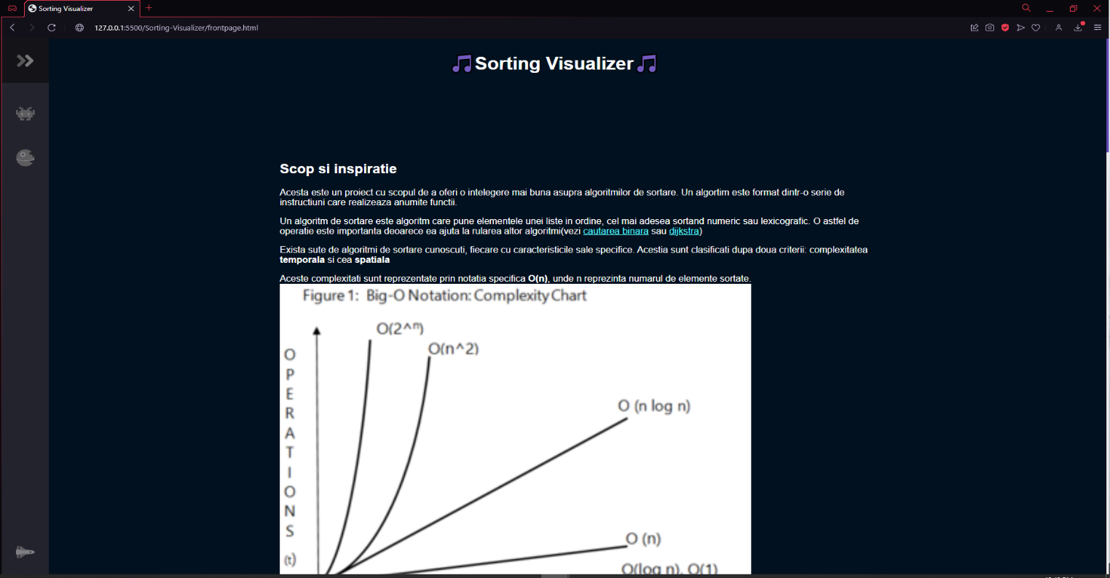

(frontpage.html)

1. **Meniul** are codul sursă stocat în interiorul paginii frontpage.html:



Meniul conține trei butoane, aflate în partea stângă a paginii web, pe linii diferite. Ele devin acționabile prin atributul ”href”, ce face legătura între ele și alte pagini ce aparțin proiectului în felul următor:

Atributul <svg> contine informatii despre iconița utilizată. Elementul <nav> este stilizat in pagina ”navigation.css”, unde sunt descrise mai multe elemente ce țin de navigarea pe site precum culoarea scroll-bar-ului sau animația grafica ce deschide ecranul de navigare. Meniul de navigare se va deschide atunci când utilizatorul va da hover pe el. În plus, iconițele își vor schimba culoarea dacă utilizatorul va fi cu cursorul deasupra lor.

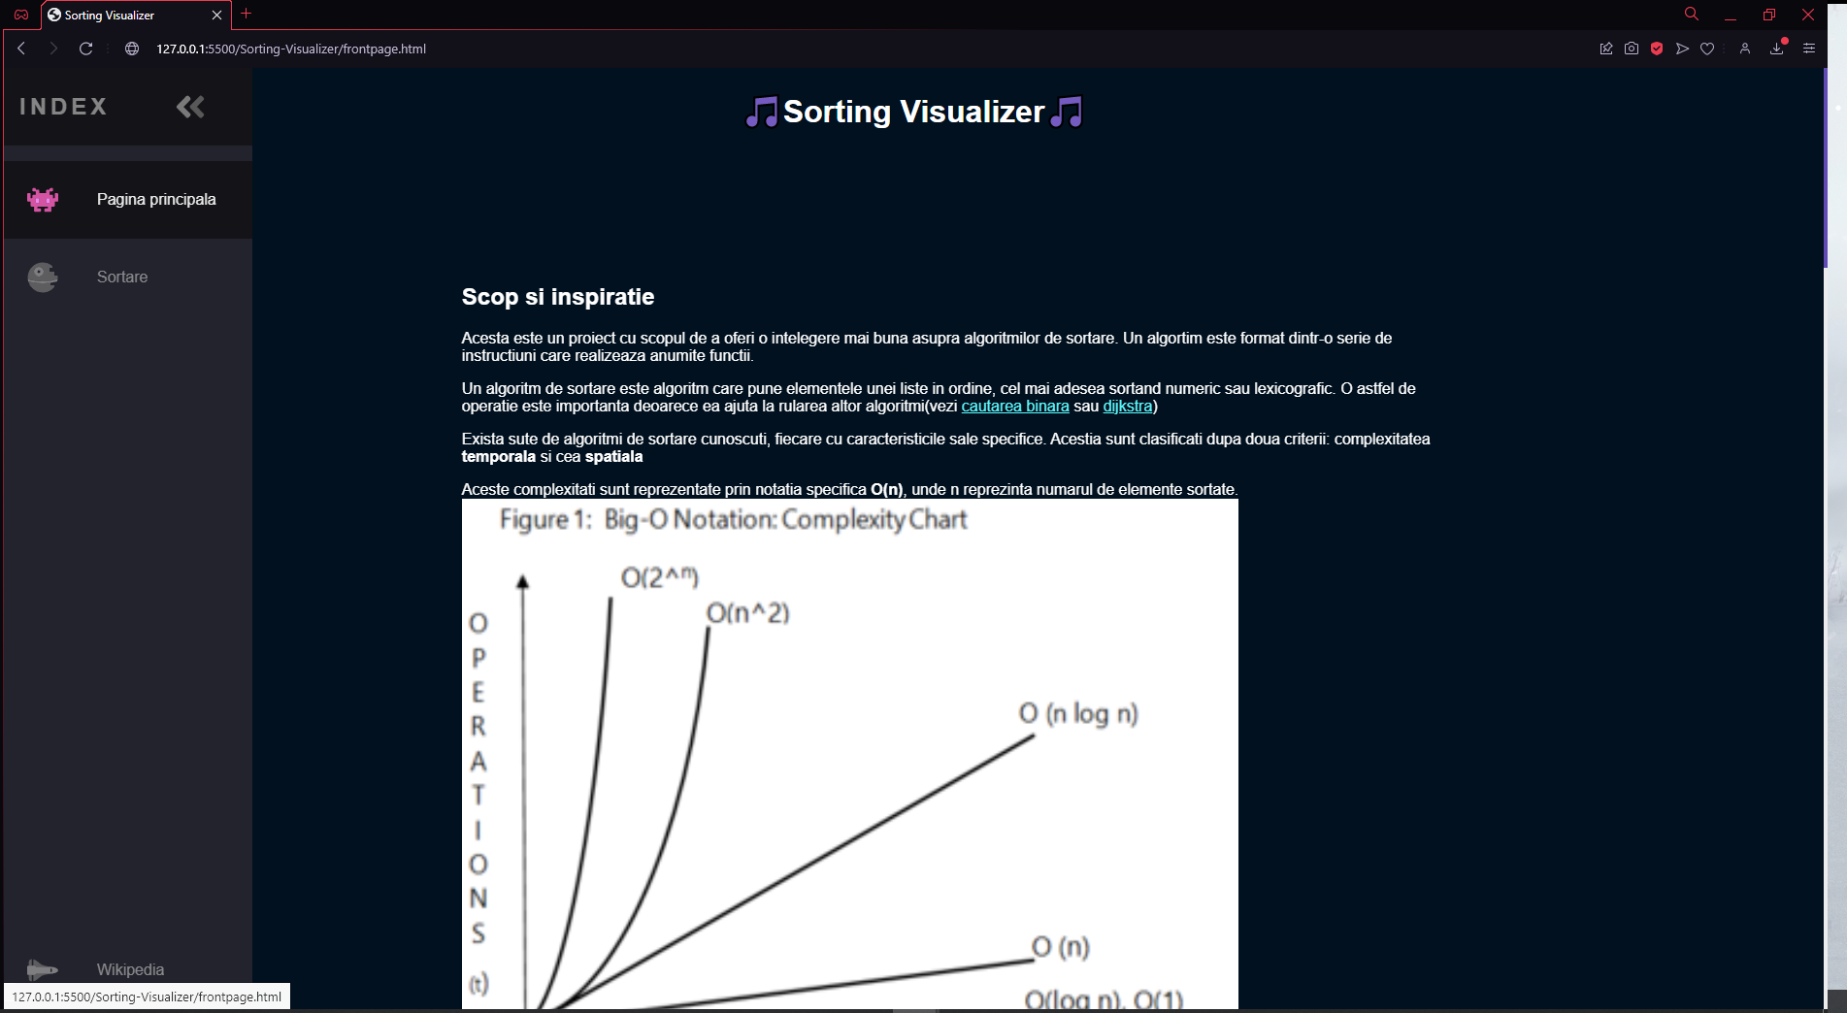

(frontpage.html cu meniul deschis)



Butonul “Index” arată utilizatorului că meniul de navigare a fost deschis

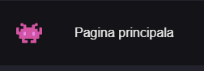



Butonul “Pagina principala” trimite utlilizatorul la pagina “frontpage.html”





Butonul “Sortare” trimite utlilizatorul la pagina “index.html”

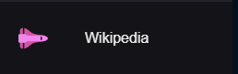

Butonul “Wikipedia” redirectionează utilizatorul catre un site pentru a se documenta mai mult dacă dorește

Butonul “Pagina principala” accesează pagina frontpage.html, care conține teoria referitoare la metodele de sortare utilizate

Butonul“Sortare” accesează pagina index.html, unde utilizatorul are posibilitatea să ruleze simulari pentru a vedea performanta algoritmilor Bubble Sort, Insertion Sort si Selection Sort.

Butonul “Wikipedia” este utilizat in cazul in care utlizatorul doreste sa afle mai multe informatii despre subiectul abordat.

1. **Titlul** are codul scris în fișierul frontpage.html in interiorul tagului head. În acesta se găsește titlul proiectului, ce va rămâne vizibil pe toată durata prezentării dar si linkurile cu stilizarea paginii.



*IV.* **Pagina de descriere** conține detalii despre proiect. Aici utilizatorul poate afla informații despre teoria din spatele algoritmilor de sortare.

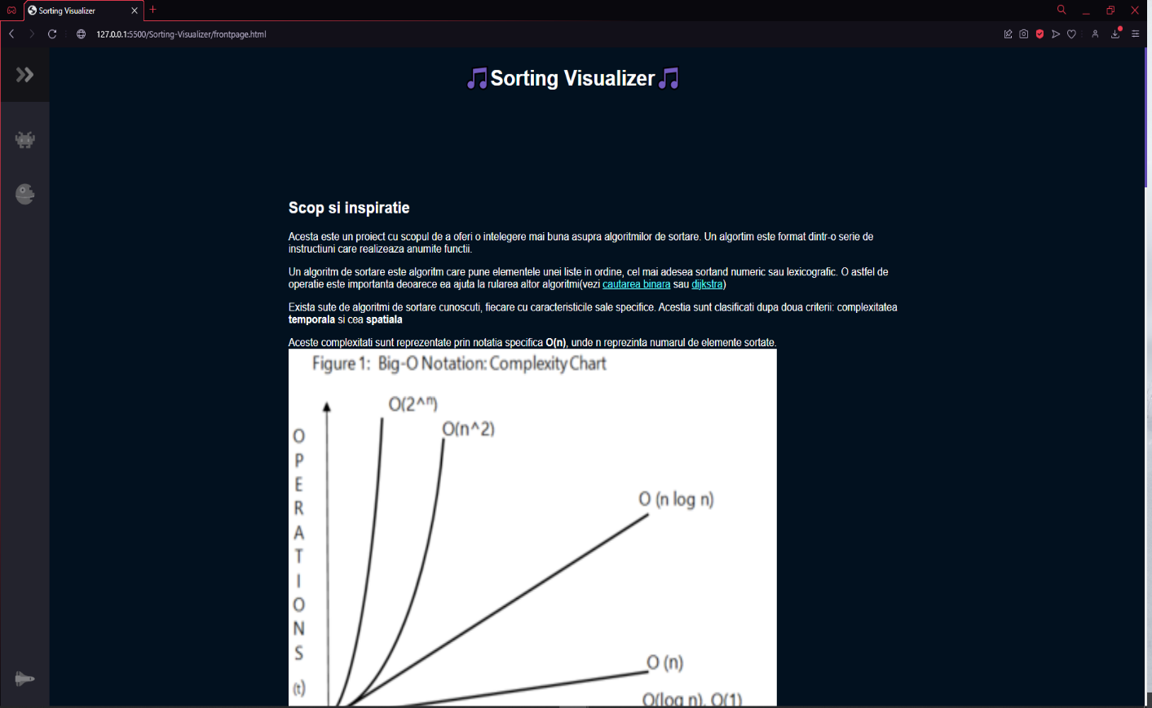

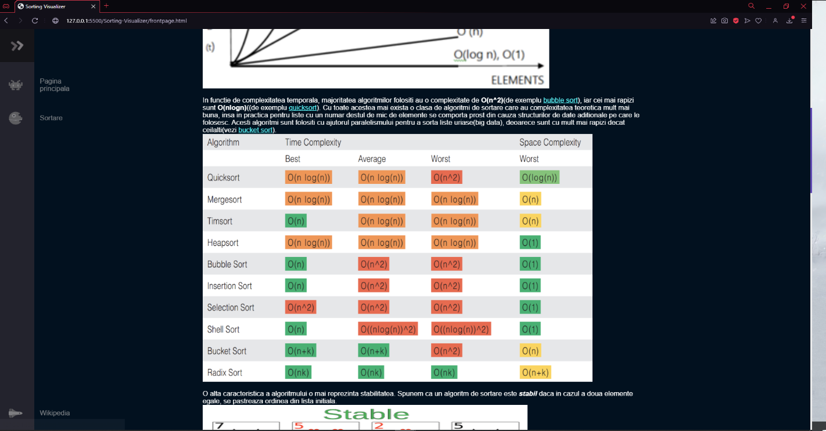

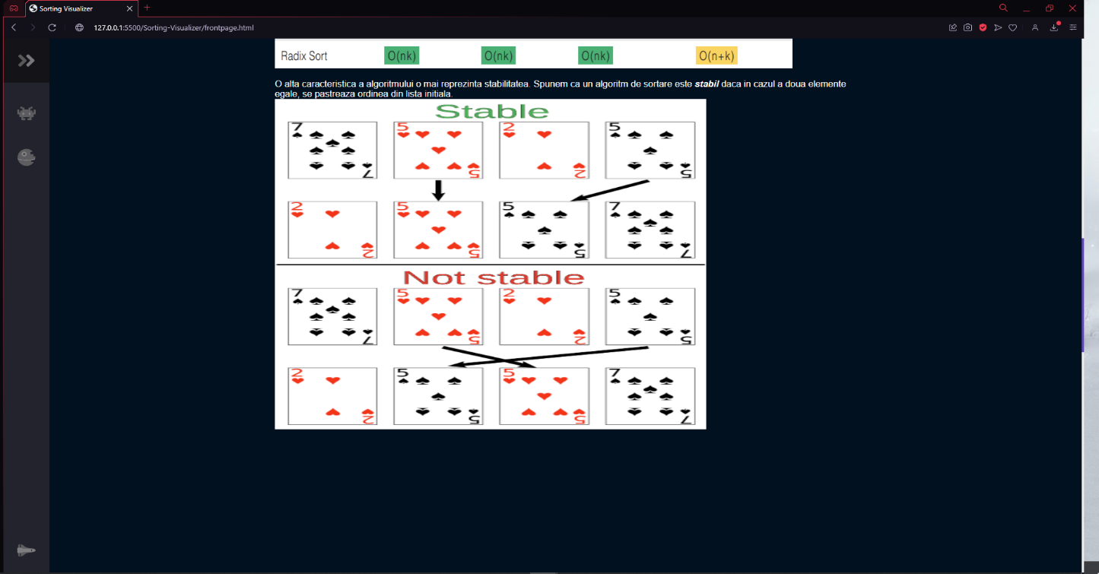

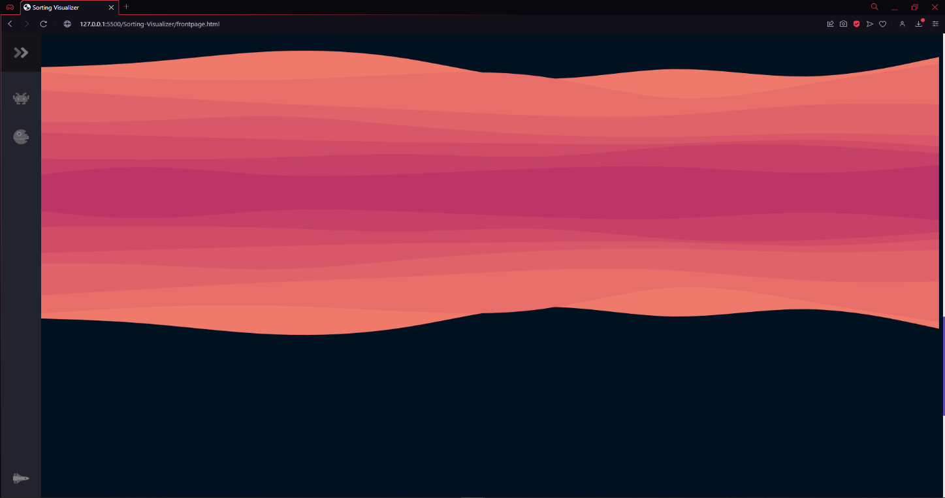

*V.* **Pagina de sortare***.* Aici utilizatorul poate vedea in timp real diferențele dintre algoritmii de sortare prin intermediul unei animații grafice. Toate structurile necesare acestei pagini se regasesc in folderul “*sorting*”

Utilizatorul va interacționa cu 4 butoane, 3 care vor rula algoritmii iar unul care va reseta setul de date cu date aleatorii.

Algoritmii sunt scrisi in JavaScript: algoritmii de sortare se gasesc in “*sorting_algotihms.js”,* algoritmul pentru audio este scris in “*audio_processing.js*” iar diferitele elemente necesare pentru rularea celor doua module se gasesc in “*script.js*”

Elementele sunt colorate cu negru. In timpul derularii algoritmului, elementele care vor fi schimbate intre ele vor fi colorate cu rosu si se va auzi o nota muzicală direct proportională ca tonalitate cu valoarea pe care o are elementul modificat.



Butonul “Reset array” va reseta toate datele ce trebuie sortate

Butoanele “BubbleSort”,”SelectionSort”,”InsertionSort” ruleaza pe datele generate aleator algoritmii de sortare pe care ii reprezinta

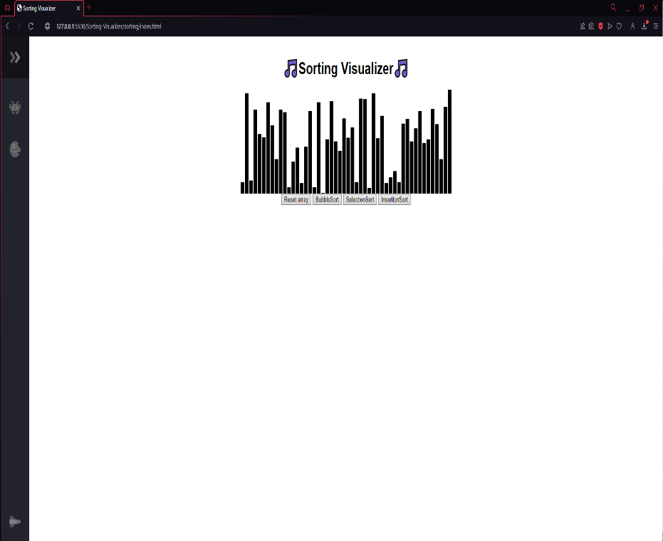

Pagina “*index.html*” înainte de sortare(a fost încărcată prima dată sau au fost resetate datele)

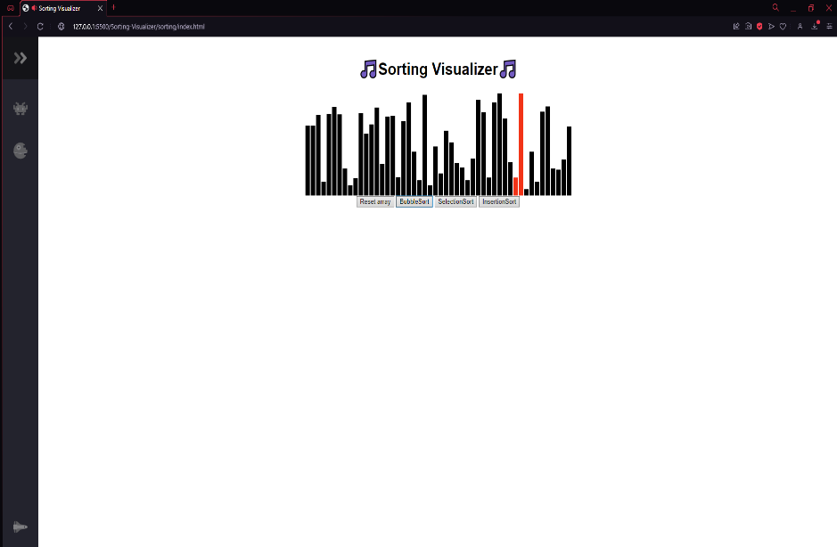

Pagina “*index.html*” in timpul unei sortari

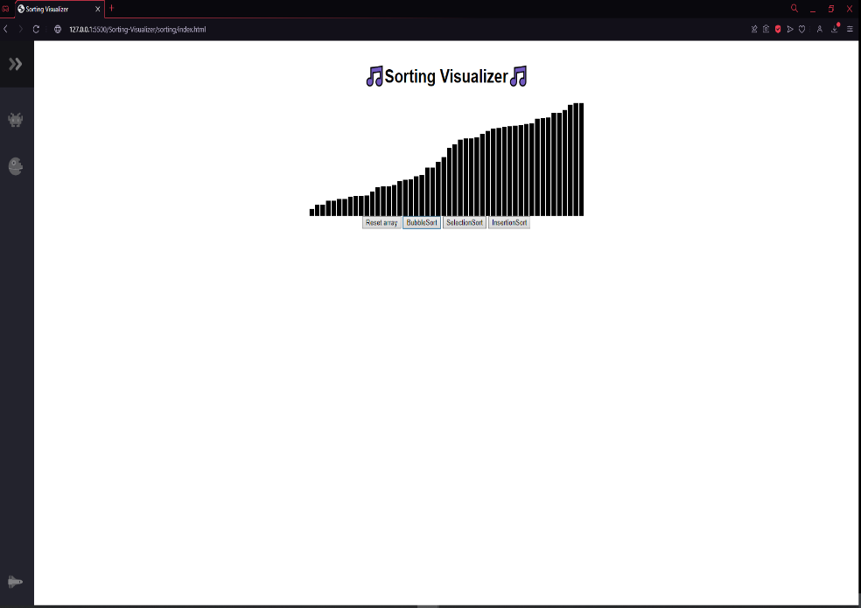

Pagina “*index.html*” dupa sortarea elementelor

Documentație despre paginile proiectului

* Pagina frontpage.html

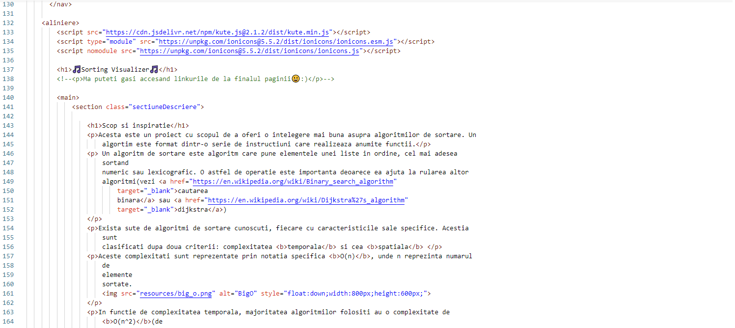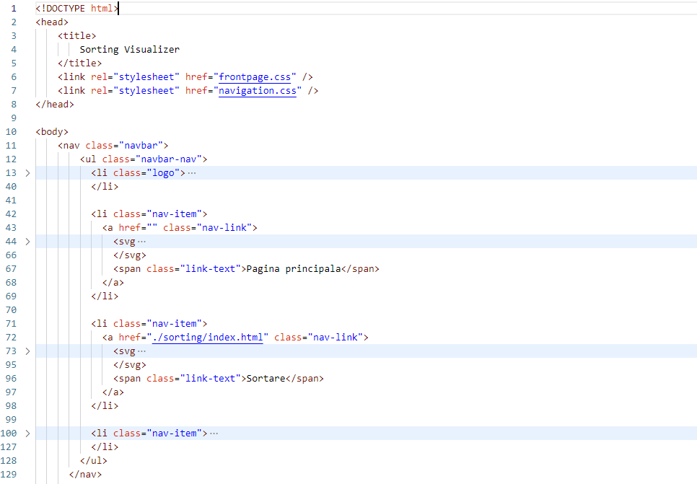

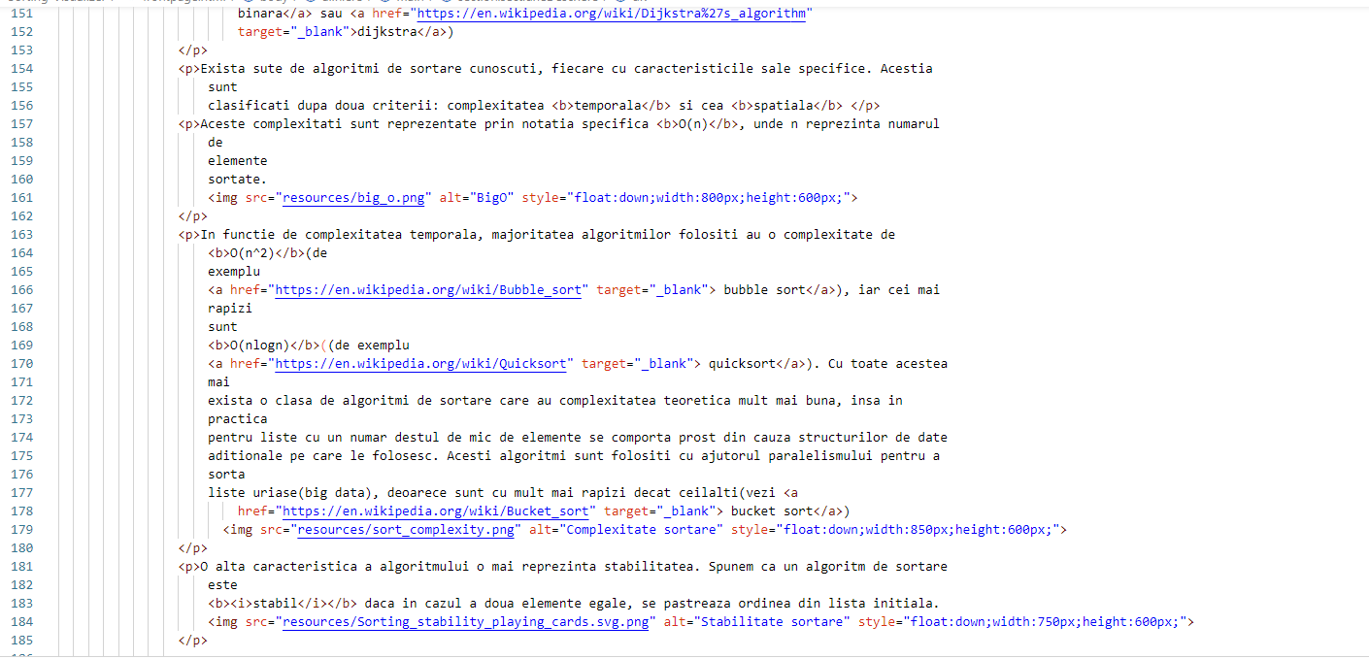

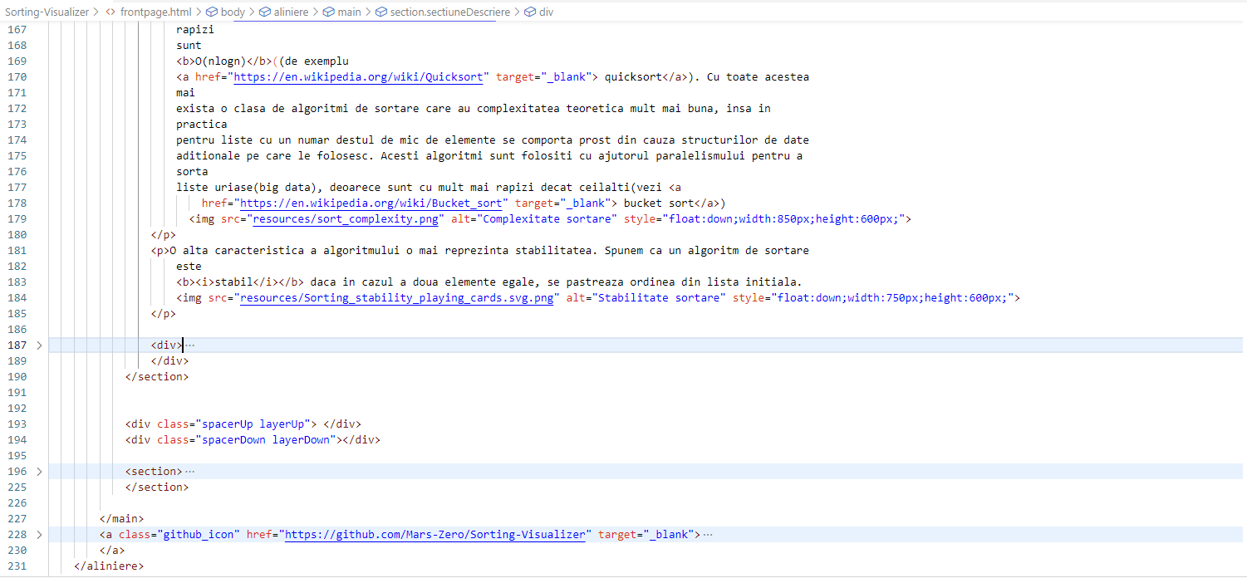

Fișierul de tip [.jpg] sau [.gif]

Imaginile sunt foarte importante într-o pagină web.De aceea se recomandă să fie folosite în mod corect. Inserarea lor se face cu ajutorul tag-ului ‹img/›. HTML – img ”src” este prescurtarea pentru ”source” (sursa). Acest atribut se folosește pentru a indica locația fotografiei.

Astfel *src=”image.jpg”* reprezintă fotografia situată pe același nivel cu fișierul

.html, *src=”../image.jpg”* reprezintă fotografia situate pe un nivel anterior fișierului .html, iar *src=”../img/image.jpg”* înseamnă că fotografia este situată în folderul ”img” pe nivelul anterior fișierului.html. Dacă nu este specificat tag-ul “*../*”, înseamnă că resursa se găsește în același folder cu pagina HTML.



* Paginile navigation.css si frontpage.css

Pagina *navigation.css*

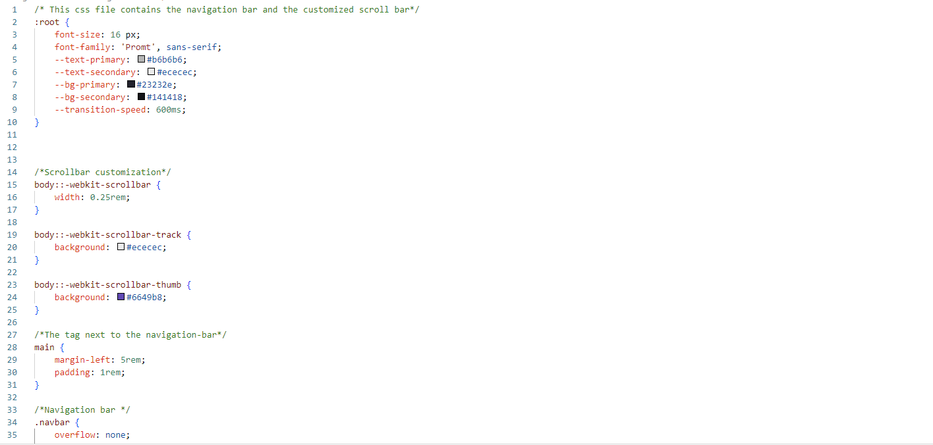

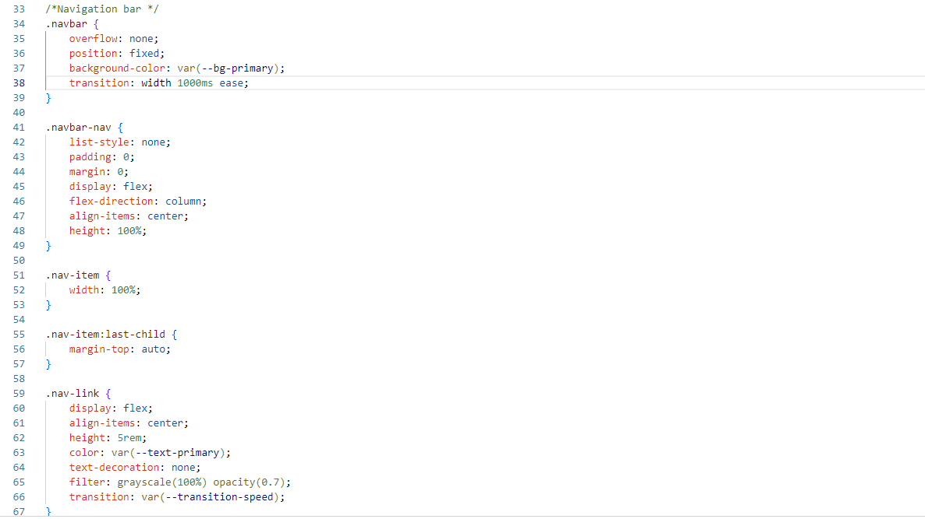

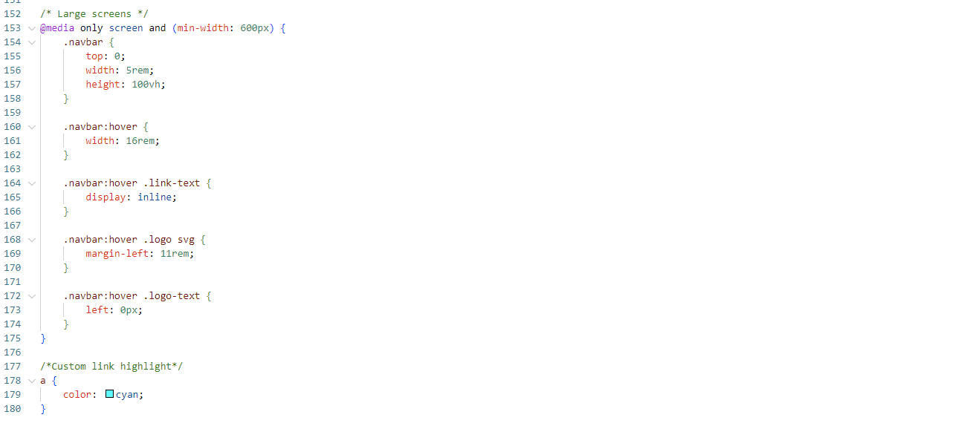

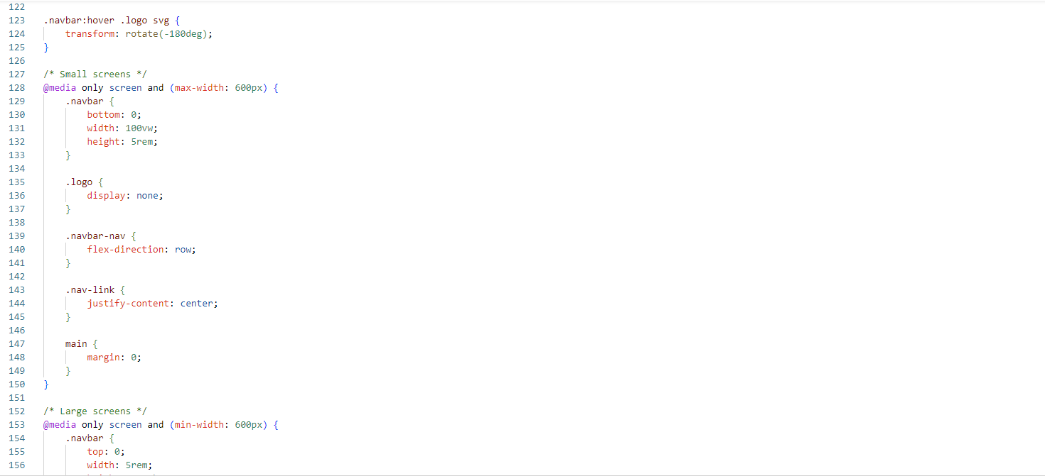

* Pagina index.html
* Scripturile din *script.js*





* Scripturile din *sorting_algotihms.js*





* Scripturile din *sorting_* *audio_processing.js*



**4. CERINȚE HARDWARE**

Fiind realizat în **HTML** funcționarea corectă depinde de foarte puțini factori la nivel hardware.

Configurația minimă necesară este:

Procesor cu frecvența de 133MHz; 64 MB RAM;

O placă video care suportă cel puțin 256 de culori (pentru o afișare corectă a detaliilor).

1. **BIBLIOGRAFIE**

<https://www.w3schools.com/html/>

<https://tutorialehtml.com/ro/introducere-in-html/> <https://en.wikipedia.org/wiki/Sorting_algorithm>

<https://www.w3schools.com/js/js_intro.asp>